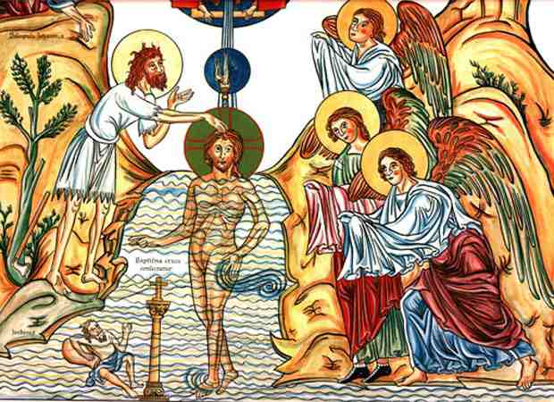
Zeugnis des Johannes

Dies ist sein Credo, das Credo des Johannes:
Im Zeichen der Taufe
Erblickte er IHN und hörte SEIN Wort

Ich sah IHN
Schon von Weitem kommen
Erkannte IHN
Mitten in der Menschenmenge
Wusste, ohne IHN zuvor gesehen
Dass ER es war
Den wir erwarteten!

Jesajas Wort erfüllte sich:
ER
Bahnte den Weg durch die Wüste!
ER
Baute in der Steppe
Eine ebene Straße für Gott!
Und ich
Ein einfacher Mann der Wüste
Durfte Zeuge sein
Vom dem, was geschah:

ER kam auf mich zu
Ein Bruder, ein Freund
Mein HERR!
Und als ich mich vor IHM verneigte
Und um die Taufe bat
Ließ ER sich taufen
An meiner statt und für die Welt
Tauchte ein in den Tod
Stieg hernach aus den Fluten
In weit geöffnete Himmel empor

Eine weiße Taube der Hoffnung
Spannte ihre Flügel aus
Zeichnete im Fluge, in schwindelnden Höhen
Frohe Zeichen der Auferstehung….
Und Gottes Stimme - gütig, allmächtig
Erklang:

Dies ist mein geliebter Sohn!

Die Welt schwieg und lauschte …………

Ich, Johannes
Mann der Stille und des Hörens
Erkannte voll Freude:
Der Weg ist bereit!
Anders, größer!
Als ich je zu träumen gewagt

Während ich mein Leben lang
Das Kommen des Messias
Im Zeichen des Gerichts gepredigt hatte
Wollte ER
Zum NEU-DENKEN, zur UM-KEHR
Im Zeichen der Liebe, des Erbarmens
Ermutigen - durch Wort und Tat!

Keine Nacht würde dunkel bleiben
Kein Tag ohne Licht
Die Blinden würden sehen
Und die Lahmen gehen
Die Gefangenen befreit werden.
Das Leben würde blütengleich aufbrechen
Quellen würden sich verströmen
Ohne zu versiegen
Und der Geist würde ausgießen
Ewiges LEBEN in Fülle.

Dies ist sein Credo, das Credo des Johannes:
Im Zeichen der Taufe
Erblickte er IHN und hörte SEIN Wort:

FÜRCHTE DICH NICHT!
Denn GOTT ist mit DIR!

(JH 25.3.20)

